Aula 5 – Variáveis e Tipos Primitivos
VAR ou LET – é a variável
= esse sinal significa RECEBE nunca chamar de IGUAL,
== Isso é um igual
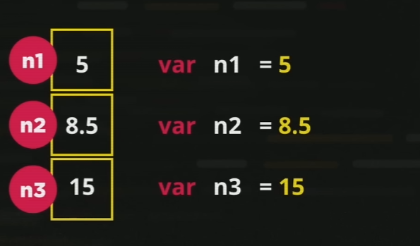
Também podemos usar STRINGS, que é um variável de texto, e para declarar STRINGS e existem três formas de delimitar uma STRING: aspas ‘simples’, “dupla” e `crase`
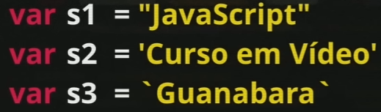
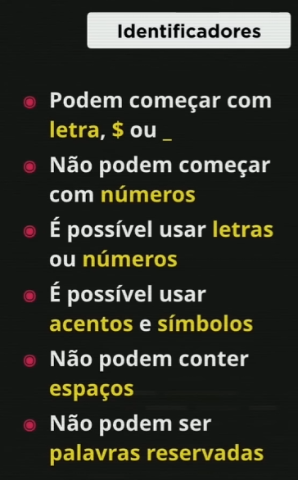
Identificadores: são os critérios utilizados para declarar uma variável (palavras reservadas são function, var, etc.)
Para abrir terminal no VS CODE digite CTRL+SHIFT+’, depois abra o Node.JS pelo terminal digitando NODE (minúsculo), para sair do Node.JS digite .EXIT, assim ele vai sair do ambiente somente do Node.JS
CRTL+L limpa a tela do terminal
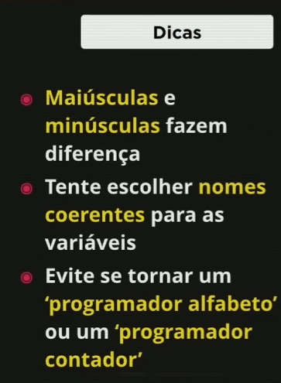
Tipos Primitivos:
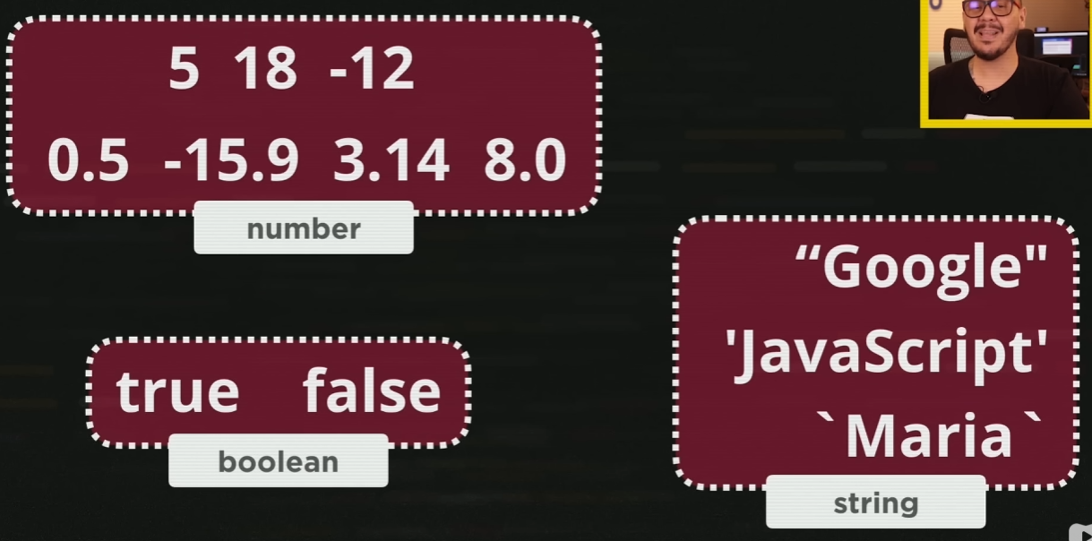
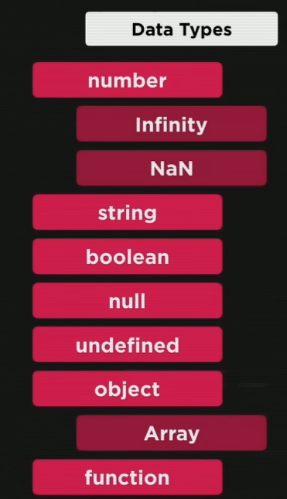
TYPEOF diz o tipo da variável que você definiu
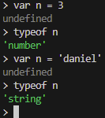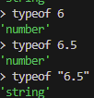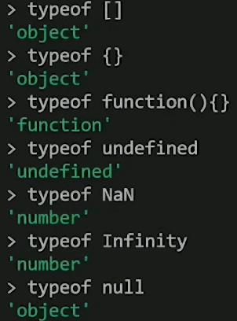

Aula 6 – Tratamento de dados
Jogando o resultado da execução de um comando dentro de uma variável faz ele guardar. Por exemplo
+ concatenação ou adição (se for NUMBER é adição, se for STRING é concatenação)
Você concatenou a variável nome que você atribuiu anteriormente a uma mensagem de alerta, agora independente do que a pessoa escrever na caixa de PROMPT vai aparecer na caixa de alerta.
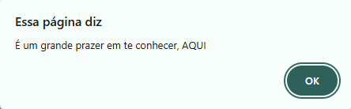
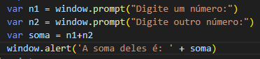
Como o comando WINDOW.PROMPT() te retorna uma STRING, você iria concatenar os números em vez de somá-los, então é necessário fazer a conversão de STRING para NUMBER
PARSE = converter
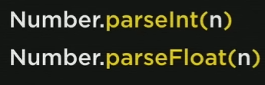
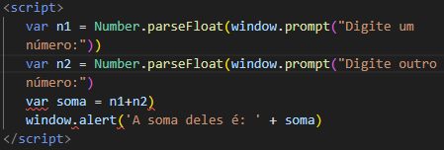
Se quiser que o JavaScript decida se vai ser inteiro ou real, é só usar NUMBER()
Agora se quiser transformar em STRING:
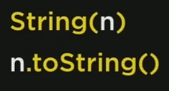
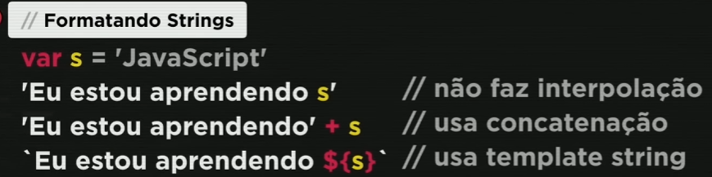
Obs: LEMBRAR QUE TEM QUE SER ENTRE CRASE QUANDO USAR O TEMPLATE STRING!!!
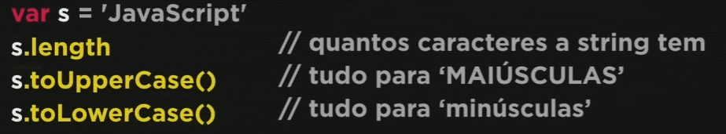
Dica: você pode colocar TAGS HTML dentro de onde escreve, por exemplo para ter uma quebra de linha
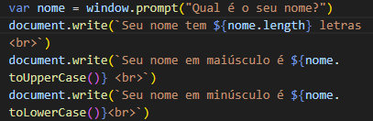
Obs: lembre de colocar () ao final da função maiúscula e minúscula.
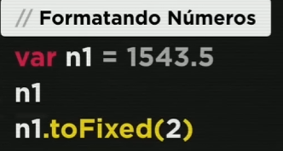
Isso faz com que o n1 se tenha duas casas decimais
Caso queira trocar o ponto, que é padrão dos números quebrados, por virgula use REPLACE(‘ ‘ , ‘ ‘)
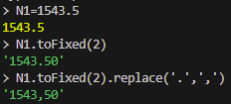
Já transforma o número em moeda do Brasil
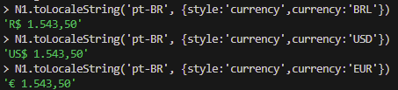

Aula 7 – Operadores (Parte1)
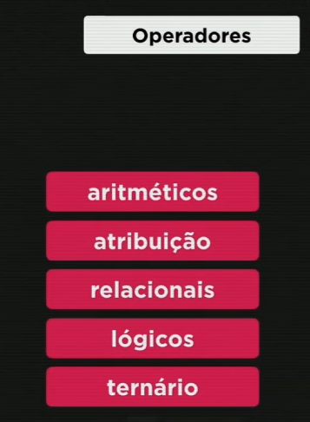
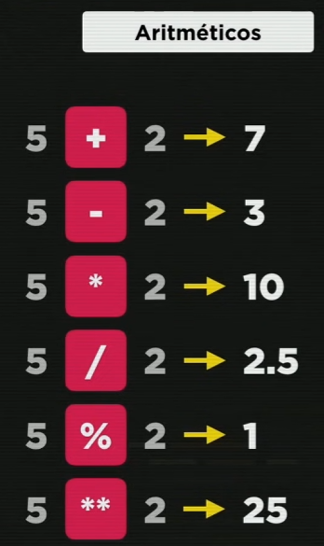
Obs: o % é o RESTO DA DIVISÃO INTEIRA e o ** é a potência
Obs²: é calculado sempre na ordem de prioridade, igual a matemática comum, primeiro se calcula o * e o / antes do + e - em uma linha, seu usar os parênteses você muda a ordem de precedência.
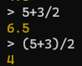
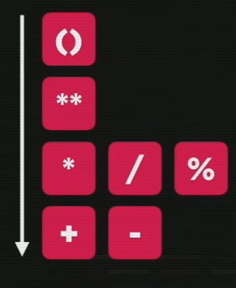
Paara auto-atribuições veja o exemplo: o n que recebeu 3 deixou de ser 3 e passou a ser 3+4, ou seja 7, assim vai até dar 1, mas lembre-se que ele faz a conta com o valor que tinha sido declarado anteriormente, deixando de ser aquele e passando a ser outro novo
E para simplificar podemos usar n+=4, n-= 5 e assim por diante, somente se a mesma variável receber ela e ficar mais uma operação.
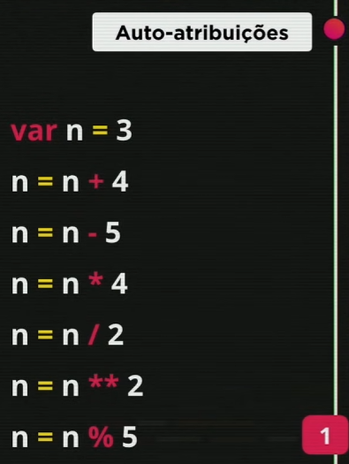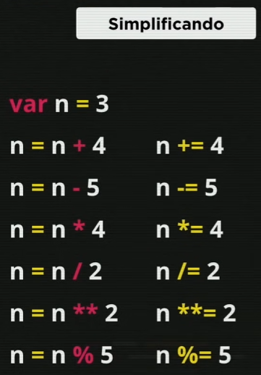
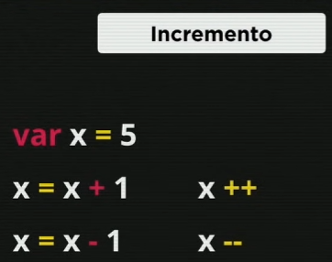
Obs: pode ser antes tbm –n ou ++n (simplesmente soma e diminui uma unidade)
Aula 8 – Operadores (Parte 2)
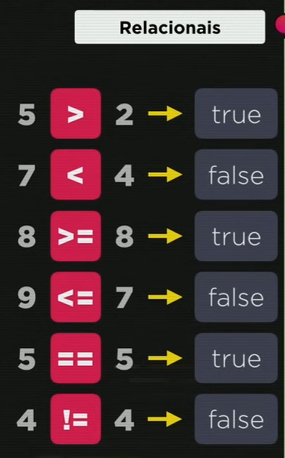
Obs: != é diferente
Operadores relacionais sempre retornam valores booleanos
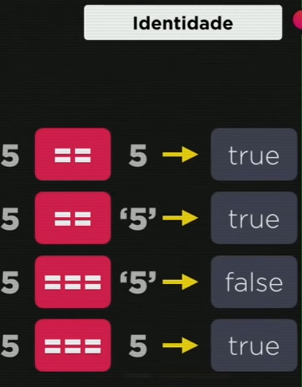
No segundo exemplo, mesmo os 5 sendo de tipos diferentes, o primeiro sendo tipo NUMBER e o segundo STRING ele compara grandezas e por isso retorna o valor TRUE, já no terceiro exemplo, os três iguais são para verificar se eles são idênticos, tanto em grandeza quanto em tipo da variável.
Para !== é a mesma coisa, eles são diferentes restritos se eu coloco 5 !== 5 vai me retornar FALSE, pois os dois são 5 do tipo NUMBER, se fosse 5 !== ‘5’ me retornaria TRUE
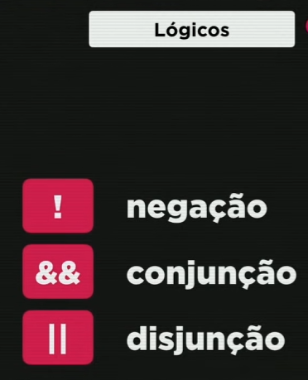
Igual a lógica booleana
! não
&& e
|| ou

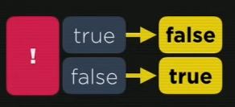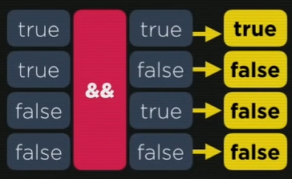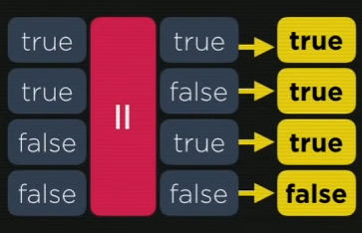
É literalmente logica booleana de E e OU, se ler TRUE como 1 e FALSE como 0 simplifica
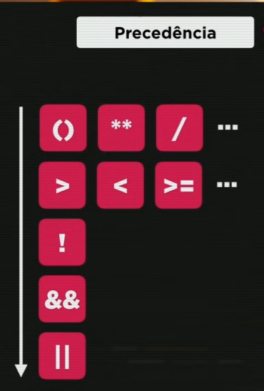
Obs: operadores relacionais não tem ordem de precedência
